COLITA
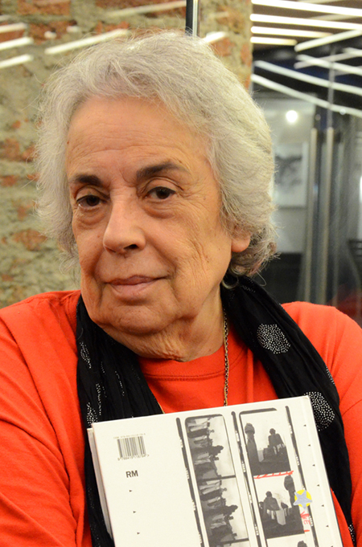
Isabel Steva Hernández, conocida artísticamente como Colita nació en Barcelona, en pleno corazón del barrio del Ensanche, un 24 de agosto de 1940. Estudió hasta los 17 años en el Sagrado Corazón, y tras acabar el preuniversitario de letras se trasladó a París para estudiar Civilización Francesa en la Universidad de la Sorbona.
A su vuelta a Barcelona conoció a los fotógrafos Oriol Maspons, Julio Ubiña y Xavier Miserachs, de quienes aprendió el "oficio" y se profesionalizó como fotógrafa.
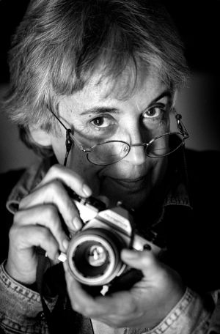
En 1962 trabajó en el archivo de personajes de la película Los Tarantos del director Francesc Rovira Beleta y trabó amistad con su protagonista, la bailaora de flamenco Carmen Amaya. Se aficionó al flamenco y se trasladó a Madrid, donde se instaló dos años. Realizó las fotografías de promoción de Antonio Gades y La Chunga.
Volvió a Barcelona durante los últimos años del franquismo y colaboró con la prensa progresista del momento como Fotogramas o Mundo Diario. Su primera exposición fue Evocación del modernismo. Se especializó en retrato y fue considerada la fotógrafa de la denominada Gauche divine barcelonesa.
En 44 años de profesión Colita ha realizado más de 40 exposiciones y publicado más de 30 libros de fotografía. Tras la llegada de los Ayuntamientos Democráticos y la desaparición del franquismo, se especializó en fotografiar su ciudad, Barcelona, y su área metropolitana, evidenciando sus cambios y evolución, reflejando siempre la vida cultural y social de Cataluña.
Su obra figura en la colección del Museo Nacional de Arte de Cataluña. En 1998 el Ayuntamiento de Barcelona le impuso la Medalla al Mérito Artístico. En 2014 le fue concedido el Premio Nacional de Fotografía, que rechazó por la situación de la cultura y la educación en España.
Actualmente tiene la exposición “Colita, ¡Porque sí!” en el Centro Andaluz de la Fotografía de Almería.

ACTIVIDADES
- ¿Dónde nació Colita?
- ¿Para qué se trasladó a París?
- ¿A quiénes conoció a su vuelta a Barcelona?
- ¿Dónde trabajó en 1962?
- ¿Con quién trabó amistad?
- ¿A quién realizó las fotografías de promoción?
- ¿Cómo se llamó su primera exposición?
- Tras la llegada de los Ayuntamientos Democráticos y la desaparición del franquismo, ¿en qué se especializó en fotografiar?
- ¿Dónde figura su obra?
- ¿Qué premio le fue concedido en 2014? ¿Lo aceptó?

